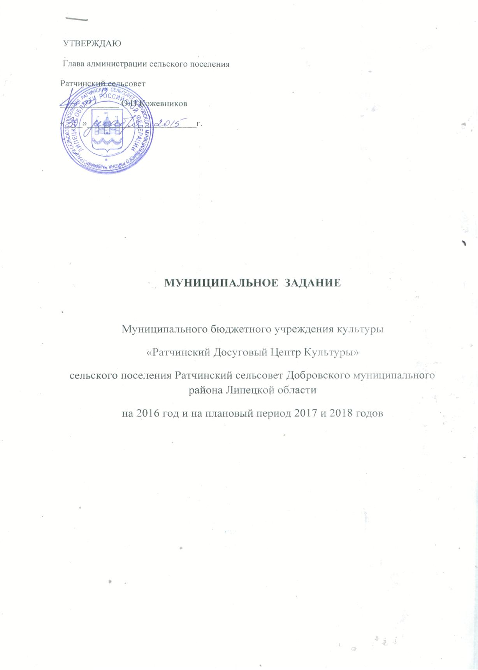

ЧАСТЬ 1

1.Наименование муниципальной услуги: « Обеспечение творческой деятельности граждан через участие в культурно-досуговых формированиях»

2. Потребители муниципальной услуги: участники коллективов художественной самодеятельности
3. Показатели, характеризующие объем и качество муниципальной услуги
3.1 Показатели, характеризующие качество муниципальной услуги
Наименование  показателя | Единица  измерения | Формула  расчета | Значение показателей качества муниципальной услуги |  |  |  |  | Источник информации о значении показателя
 |  |  | Отчетный финансовый 2014год | Текущий финансовый 2015год | Очередной финансовый 2016год | Первый год планового периода  2017 г | Вто-рой  год  пла-  нов.  пер.  2018г
Увеличение численности участников коллективов культурно-досуговыъх формирований | Чел. | - | 45 | 50 | 51 | 51 | 51 | Отчет по форме № 7-НК
Увеличение числа формирований | Ед. | - | 7 | 8 | 9 | 9 | 9 | Отчет по форме № 7-НК

3.2 Объем муниципальной услуги ( в натуральных показателях)
Наименование показателя | Единица измерения | Значение показателей объема муниципальной услуги |  |  |  |  | Источник информации о значении показателя
 |  | Отчетный финансовый 2014год | Текущий финансовый 2015 год | Очередной финансовый 2016год | Первый год планового периода 2017 | Второй год планового периода  2018
Увеличение численности участников коллективов культурно-досуговыъх формирований | Чел. | 45 | 50 | 51 | 51 | 51 | Отчет по форме № 7-НК
Увеличение числа формирований | Ед. | 7 | 8 | 9 | 9 | 9 | Отчет по форме № 7-НК

4.Порядок оказания муниципальной услуги.
4.1. Нормативные правовые акты, регулирующие порядок оказания муниципальной услуги.
- Конституция Российской Федерации
- Федеральный закон от 06.10.2003г.№ 131-ФЗ « Об общих принципах организации местного самоуправления в Российской Федерации»
-Закон Российской Федерации № 3612-1 от 9 октября 1992г. «Основы законодательства Российской Федерации о культуре»
- Постановление Главного государственного санитарного врача РФ от 03.04.2003г. «О введении в действие санитарно- эпидемиологических правил и нормативов СанПиН 2.4.4.1251-03
- Устав МБУК « Ратчинский ДЦК»
- Локальные акты
- Иные действующие нормативно - правовые акты РФ и Липецкой области.

4.2. Порядок информирования потенциальных потребителей муниципальной услуги

Способ информирования | Состав размещаемой информации | Частота обновления информации
1. Телефонная связь | 1. Информация о режиме работы культурно-досуговых формирований | В течение года
2. Устные и письменные объявления в муниципальных общеобразовательных и иных учреждениях района | 1. Информация о месте и времени набора участников в культурно-досуговые формирования | В течение года

5. Основания для досрочного прекращения муниципального задания
- Реорганизация МБУК « Ратчинский ДЦК»
- Ликвидация МБУК « Ратчинский ДЦК»
- Исключение государственной услуги из ведомственного перечня государственных услуг (работ)

6. Предельные цены (тарифы) на оплату муниципальной услуги в случаях, если законом предусмотрено их оказание на платной основе.

6.1. Нормативный правовой акт, устанавливающий цены (тарифы) либо порядок их установления.
Предоставление муниципальной услуги осуществляется на бесплатной основе.
6.2. Орган, устанавливающий цены (тарифы):
Администрация сельского поселения Ратчинский сельсовет Добровского муниципального района Липецкой области РФ.
6.3. Значения предельных цен (тарифов)

Наименование муниципальной услуги | Цена (тариф), единица измерения
Обеспечение творческой деятельности граждан через участие в культурно-досуговых формированиях | бесплатно

7. Порядок контроля за исполнением муниципального задания

Формы контроля | Периодичность | ГРБС, осуществляющие контроль за оказанием муниципальной услуги
Последующий контроль в форме выездной проверки | - в соответствии с графиком проведения занятий, но не реже одного раза в год  - по мере необходимости (в случае поступлений обоснованных жалоб потребителей, требований правоохранительных органов) | -Отдел культуры и демографической политики администрации Добровского  муниципального района.  -Управление финансов администрации Добровского муниципального района

8. Требования к отчетности об исполнении муниципального задания
8.1.
Наименование показателя | Единица измерения | Значение, утвержденное в муниципальном задании на отчетный финансовый год | Фактическое значение за отчетный финансовый год | Характеристика причин отклонения от запланированных значений | Источник информации о фактическом значении показателя
Увеличение численности участников коллективов культурно-досуговыъх формирований | Чел. | 45 | 50 | - | Отчет по форме № 7-НК
Увеличение числа формирований | Ед. | 7 | 8 | - | Отчет по форме № 7-НК

8.2. Сроки представления отчетов об исполнении муниципального задания: ежегодно в срок до 20 числа , следующего за отчетным.
8.3. Иные требования к отчетности об исполнении муниципального задания.-
9. Иная информация, необходимая для исполнения (контроля за исполнением) муниципального задания. -

ЧАСТЬ 2
- Наименование работы:
«Обеспечение творческой деятельности граждан через участие в культурно-досуговых формированиях»
- Характеристика работы:

Наименование работы | Содержание работы | Планируемый результат выполнения
 |  | Отчетный 2014год | Текущий финансовый 2015год | Очередной финансовый 2016од | Первый год планового периода  2017г. | Второй год планового периода  2018г.
Обеспечение творческой деятельности граждан через участие в культурно-досуговых формированиях | Организация и проведение занятий культурно-досуговых формирований и методическая поддержка тематических кружков, творческих коллективов, любительских объединений и других форм культурно-досуговых формирований. | Сохранение численности участников коллективов в кол-ве 295 чел. | Сохранение численности участников коллективов в кол-ве 295 чел. | . Сохранение численности участников коллективов в кол-ве 297чел. | Сохранение численности участников коллективов в кол-ве 297 чел. | Увеличение численности участников коллективов в кол-ве 300 чел.

- Основания для досрочного прекращения муниципального задания
- Реорганизация МБУК « Ратчинский ДЦК»
- Ликвидация МБУК « Ратчинский ДЦК»
- Исключение работы из перечня государственных услуг (работ)
- Порядок контроля за исполнением муниципального задания

Формы контроля | Периодичность | Исполнительные органы муниципальной власти района, осуществляющие контроль за исполнением муниципального задания
Последующий контроль в форме выездной проверки | -в соответствии с планом графиком проведения выездных проверок, не реже 1 раза в год.  -по мере необходимости (в случае поступлений обоснованных жалоб потребителей, требований правоохранительных органов) | - Отдел культуры и демографической политики администрации Добровского муниципального района  - Управление финансов администрации Добровского муниципального района

5.Требования к отчетности об исполнении муниципального задания
5.1. Форма отчета об исполнении муниципального задания

Результат, запланированный в муниципальном задании на отчетный финансовый год | Фактические результаты, достигнутые в отчетном финансовом году | Источник информации о фактически достигнутых результатах
Количество участников культурно-досуговых формирований 295 человек | Количество участников культурно-досуговых формирований 295 человек | Отчет по форме № 7-НК

5.2. Сроки предоставления отчетов об исполнении муниципального задания: ежегодно в срок до 20 числа , следующего за отчетным.
5.3. Иные требования к отчетности об исполнении муниципального задания: –
6. Иная информация, необходимая для исполнения (контроля за исполнением) муниципального задания: -

